名札入力請求システム
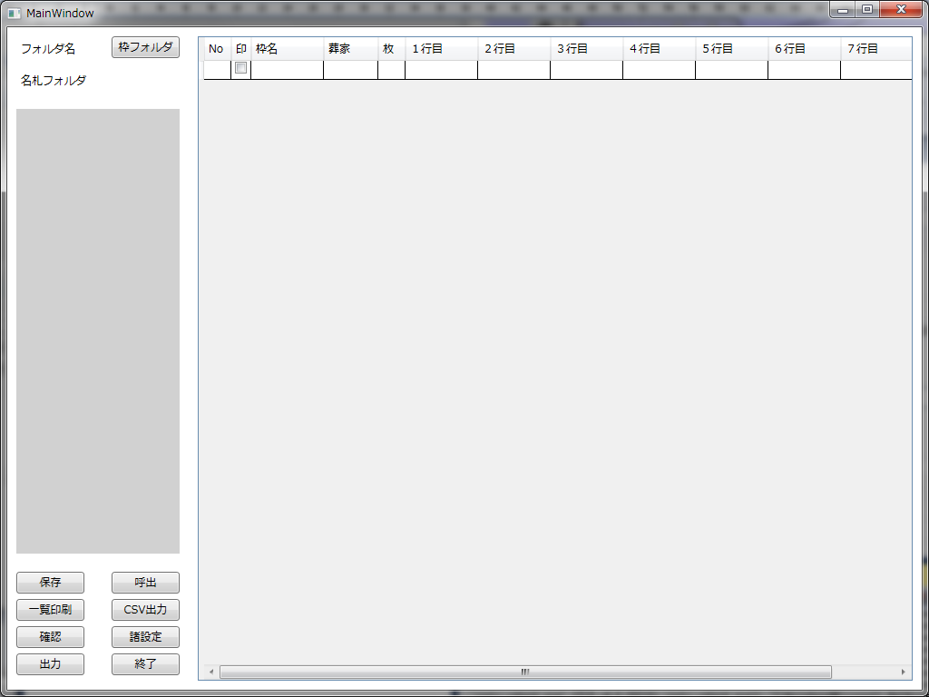
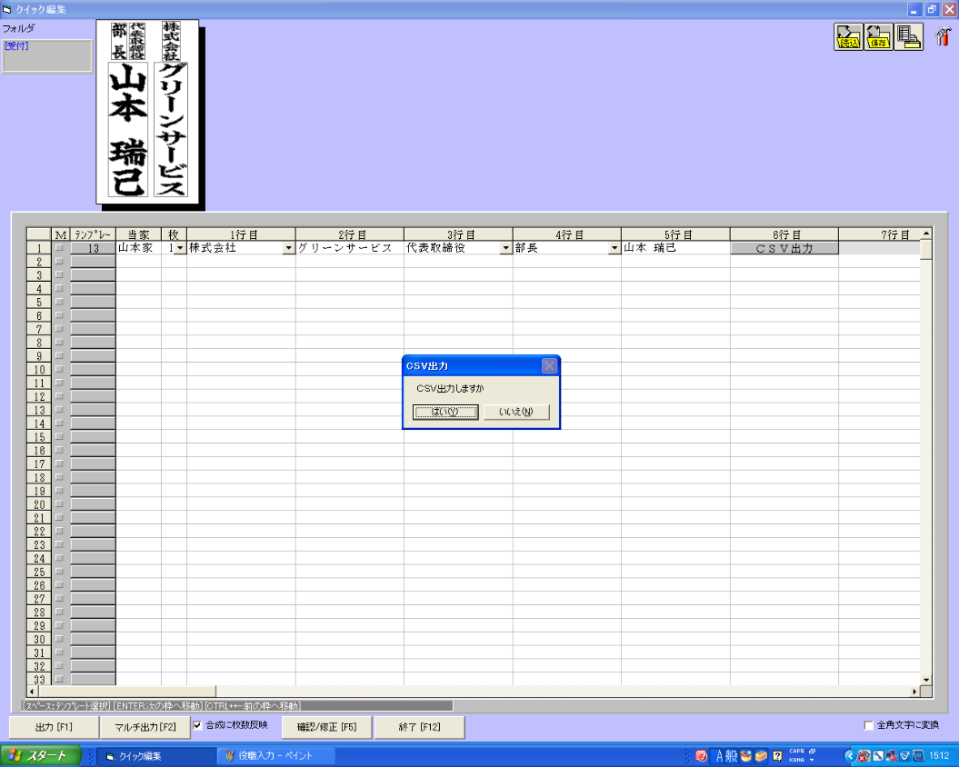

画面こんな感じに変更してもよいですか？
変更する部分の説明
１．複数行選択後に「出力」で、smsout起動印刷するためマルチ出力ボタン削除しました
２．枠文字列入力部分、コンボボックス（候補を選ぶ）と入力を併用できないため、右クリックで候補選択に対応します
３．現状いちばんに枠に候補設定属性が無いため、枠保存時の入力内容の文字列をファイル名とする候補ファイルを使用します。
４．枠名カラムクリックで名札フォルダ内の枠一覧表示、選択
機能がいまいち分からない内容
１．「合成に枚数を反映」
２．全角文字に変換（枠入力文字列内の半角文字を全角に変換する機能だと思いますが必要ですか、いちばんには数字横書きがあるため）
３．右上のアイコンは諸設定だとは思いますが、設定項目が分かりません。
４．保存、呼出フォルダーはどこになりますか？
５．確認/修正ボタンですが、イメージ表示と思いましたがただしいですか？

